TUGASAN

- Pengurus Kedai Kek Oversea ingin mempunyai sebuah laman web yang memaparkan maklumat produk yang dijual. Anda sebagai pembangun laman web, ditugaskan untuk membangunkan laman web bagi Kedai Kek Oversea.

Rajah 1 dan Rajah 2 menunjukkan dua paparan laman web iaitu “index.html” dan “komen.html”.
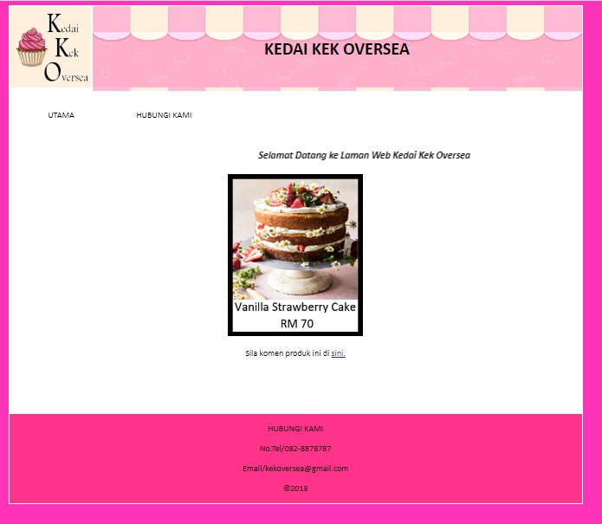
Rajah 1
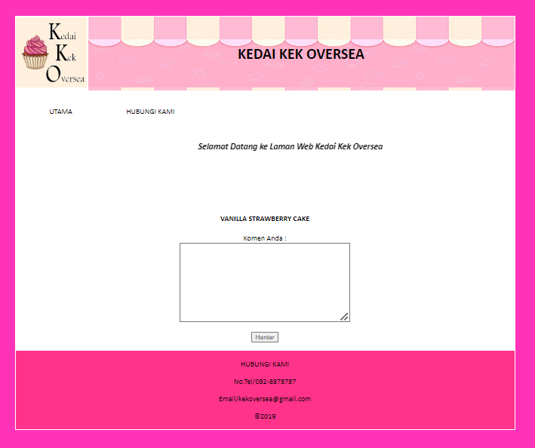
Rajah 2
Hasilkan laman web tersebut mengikut langkah kerja yang berikut:

(a) Bina laman web mengikut kriteria berikut:
- menggunakan title, header,navigation bar dan footer yang sama bagi
kedua-dua halaman dengan memasukkan:
- tajuk laman web “KKO”
- imej “logo.jpg” sebagai logo dan imej “banner.jpg” sebagai header laman web
- teks “KEDAI KEK OVERSEA”
- teks
“HUBUNGI KAMI”
“No.Tel/082-8878787”
“Email/kekoversea@gmail.com”
“@2019”
pada footer
- menggunakan tag <table> untuk layout laman web
- menggunakan tag <ul> untuk pautan “Utama” (hyperlink ke halaman index.html) dan “Hubungi Kami” (tiada hyperlink)
- memasukkan content pada kedua-dua halaman berdasarkan Rajah 1 dan Rajah 2
- hyperlink perkataan ‘sini’ ke halaman komen.html
- menggunakan bahasa pengaturcaraan CSS untuk membuat tetapan:
- layout laman web /
    - property
saiz padding | 0
width | 1000px
background-color | white
    - marque pada teks : “Selamat Datang ke Laman Web Kedai Kek Oversea” dengan saiz h3 dan italic
- navigation bar melibatkan property:
    - tag <ul> melibatkan property

list-style-type | none
saiz padding | 10
width | 190px
background-color | xxxx
display | block
text-decoration | none

    - kesan hover color pada navigation bar
- warna latar belakang footer selain daripada warna putih.

